**Мероприятия,**

**проведенные в МБОУ «Ишхой-Юртовская средняя школа имени Абдулмежидова Мусы Джабраиловича», посвященные к Международному дню родных языков**

План

мероприятий по проведению Международного дня родных языков в МБОУ «Ишхой-Юртовская средняя школа имени Абдулмежидова Мусы Джабраиловича» Гудермесского муниципального района

|  |  |  |  |  |
| --- | --- | --- | --- | --- |
| **№**  **п/п** | **Мероприятия** | **Сроки**  **проведения** | **Место проведения** | **Ответственные** |
| 1 | «Бекалахь, нохчийн мотт, тахна!» – литературно - тематический вечер, посвященный Международному дню родного языка. | 18.02.2019г. | МБОУ «Ишхой-Юртовская СШ имени Абдулмежидова М.Д.» | Эльдарова Милана Лечиевна |
| 2 | Проведение викторины на тему: «Мой родной язык». | 21.02.2019г. | МБОУ «Ишхой-Юртовская СШ имени Абдулмежидова М.Д.» | Инеркаева Милана Яхъяевна |
| 3 | “Нохчийн мотт-сан деган аз”- вечер стихов. | 20.02. 2019г. | МБОУ «Ишхой-Юртовская СШ имени Абдулмежидова М.Д.» | Шавхалова Залпа Аловдиновна, Байсуева Малика Ахмадовна |
| 4 | Открытые уроки по языковым дисциплинам на тему: «Язык есть исповедь народа  В нем слышится его природа,  Его душа и быт родной…» | 11.02 -21.02. 2019г. | МБОУ «Ишхой-Юртовская СШ имени Абдулмежидова М.Д.» | учителя чеченского языка |
| 5 | День чеченского языка:  - Чтение сказок, использование чеченского народного фольклора;  - слушание музыки,  - национальное меню. | 20.02.2019г. | МБОУ «Ишхой-Юртовская СШ имени Абдулмежидова М.Д.» | Саидова Товман Мовлатхожиевна |
| 6 | Спортивные мероприятия: «Игры народов России» | 11.02 -21.02. 2019г. | МБОУ «Ишхой-Юртовская СШ имени Абдулмежидова М.Д.» | учителя физкультуры |
| 7 | Конкурс эссе “Мой родной язык” | 22.02. 2019г. | МБОУ «Ишхой-Юртовская СШ имени АбдулмежидоваМ.Д.» | Дончарова Ремиса Андиевна |
| 8 | День памяти  - Тематические занятия, беседы о писателях Чеченской Республики;  - «В память А.М.Мамакаева, А.А.Айдамирова – оформление книжного уголка, выставка детских рисунков по произведениям А.Мамакаева, А.Айдамирова. | 22.02.2019г. | МБОУ «Ишхой-Юртовская СШ имени Абдулмежидова М.Д.» | Байсуева Малика Ахмадовна |
| 9 | Классные часы и мероприятия по теме:  «Родной язык – святой язык,  отца и матери язык» | 11.02. -21.02.  2019г. | МБОУ «Ишхой-Юртовская СШ имени Абдулмежидова М.Д.» | Классные руководители 1-11 классов |
| 10 | Информационное освещение мероприятий, посвященных международному дню родного языка. | на сайтах общеобразовательных учреждений | МБОУ «Ишхой-Юртовская СШ имени Абдулмежидова М.Д.» | Инеркаева Милана Яхъяевна |
| 11 | Организация экскурсий по музеям.  А.Айдамирова (с.Мескеты). | 18.02. 2019г. | МБОУ «Ишхой-Юртовская СШ имени Абдулмежидова М.Д.» | Эльдарова Р.С., Эльдарова М.Л., Инеркаева М.Я. |
| 12 | Выпуск информационно-методической газеты. | 11.02.2019г. | МБОУ «Ишхой-Юртовская СШ имени Абдулмежидова М.Д.» | Байсуева М.А., Дончарова Р.А. |
| 13 | Книжная выставка «21 февраля - Международный день родного языка» | 11.02-22.02 2019г. | МБОУ «Ишхой-Юртовская СШ имени Абдулмежидова М.Д.» | Байсуева Малика Ахмадовна |

Учитель чеченского языка и литературы: _______/Инеркаева Милана Яхъяевна/

Информация

по проведенным мероприятиям, посвященным Международному дню родных языков в МБОУ «Ишхой-Юртовская средняя школа имени Абдулмежидова Мусы Джабраиловича» Гудермесского муниципального района ЧР

22.02.2019г.

Язык – это коммуникация, культура,

самобытность его обладателей.

Родной язык – это язык той земли и того

народа, частью которого ты являешься.

Так было, так есть и так будет всегда…

**Цели** проведения недели родного языка:

- привитие любви к родному языку; - развитие творческих способностей детей; - воспитание на примерах традиций и обычаев чеченского народа.

Язык – выдающееся достижение народа и его неотъемлемый и неотделимый признак. Развитие языка целиком и полностью связано с развитием национальной культуры, и в этом плане язык выполняет свою общественную функцию.

21 февраля весь мир отмечает Международный день родного языка. Праздник был учрежден в ноябре 1999 года и отмечается ежегодно 21 февраля в целях содействия признанию и использованию родных языков во всем мире.   
     Эта дата была выбрана не случайно: 21 февраля 1952 года, в Дакке (столице Бангладеш) от пуль полицейских погибли студенты – участники демонстрации в защиту своего родного языка бенгали, который они требовали признать одним из государственных языков страны.

 В связи с этим праздником с 11 по 22 февраля в целях сохранения и развития языкового и культурного разнообразия и согласно плану Управления образования Гудермесского муниципального района в МБОУ «Ишхой-Юртовская средняя школа имени Абдулмежидова Мусы Джабраиловича» проведены следующие мероприятия, приуроченные международному дню родного языка:

В рамках реализации плана мероприятий, посвященных международному дню родных языков 11 февраля библиотекарь Байсуева Малика Ахмадовна выпустила информационно-методическую газету: «21-февраля Международный день родного языка»

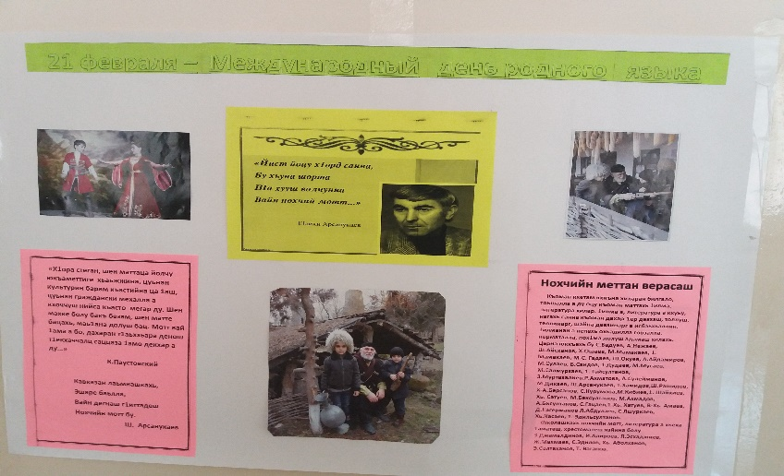

Также библиотекарь школы с 11 по 22 февраля организовала книжную выставку «21 февраля-Международный день родных языков»

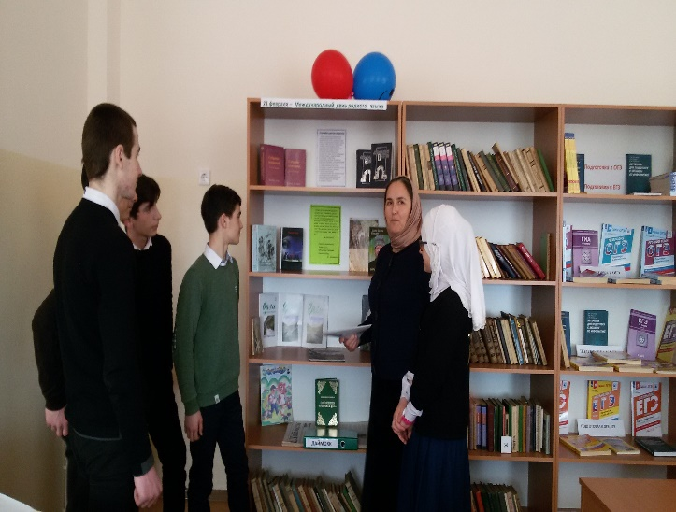 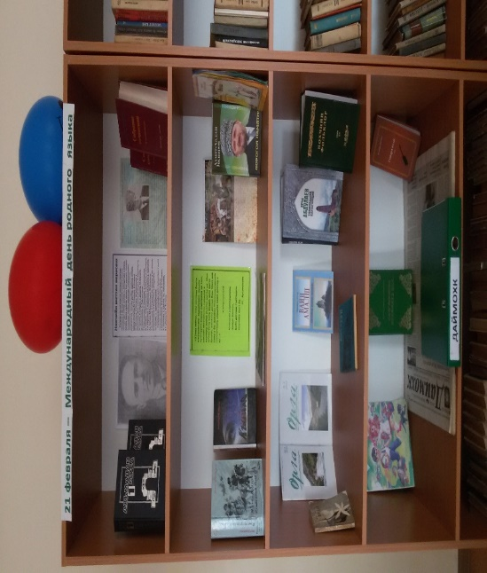

С 11 по 22 февраля учителями чеченского языка и литературы Эльдаровой М.Л., Инеркаевой М.Я. проведены открытые уроки, посвященные международному дню родного языка

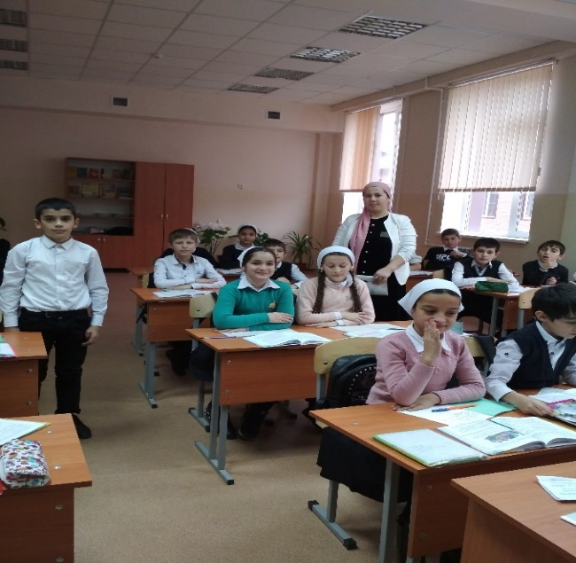 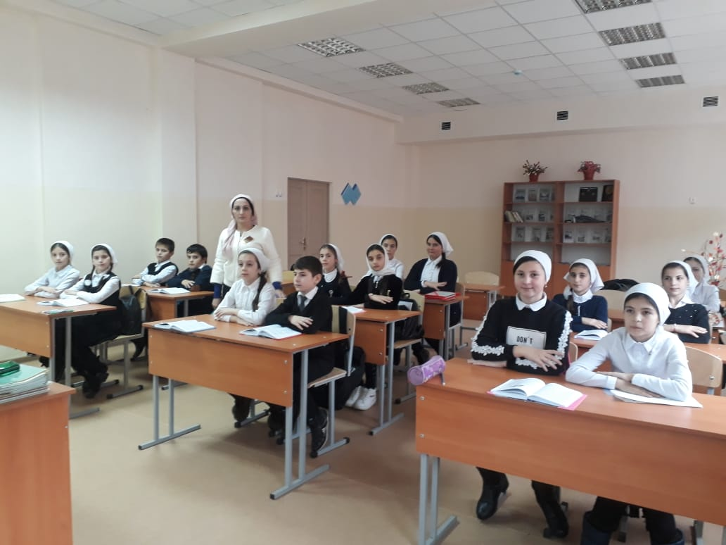

Классными руководителями МБОУ «Ишхой-Юртовская средняя школа имени Абдулмежидова Мусы Джабраиловича» с 11 по 22 февраля проведены классные часы на тему: «Родной язык-язык святой, отца и матери язык»

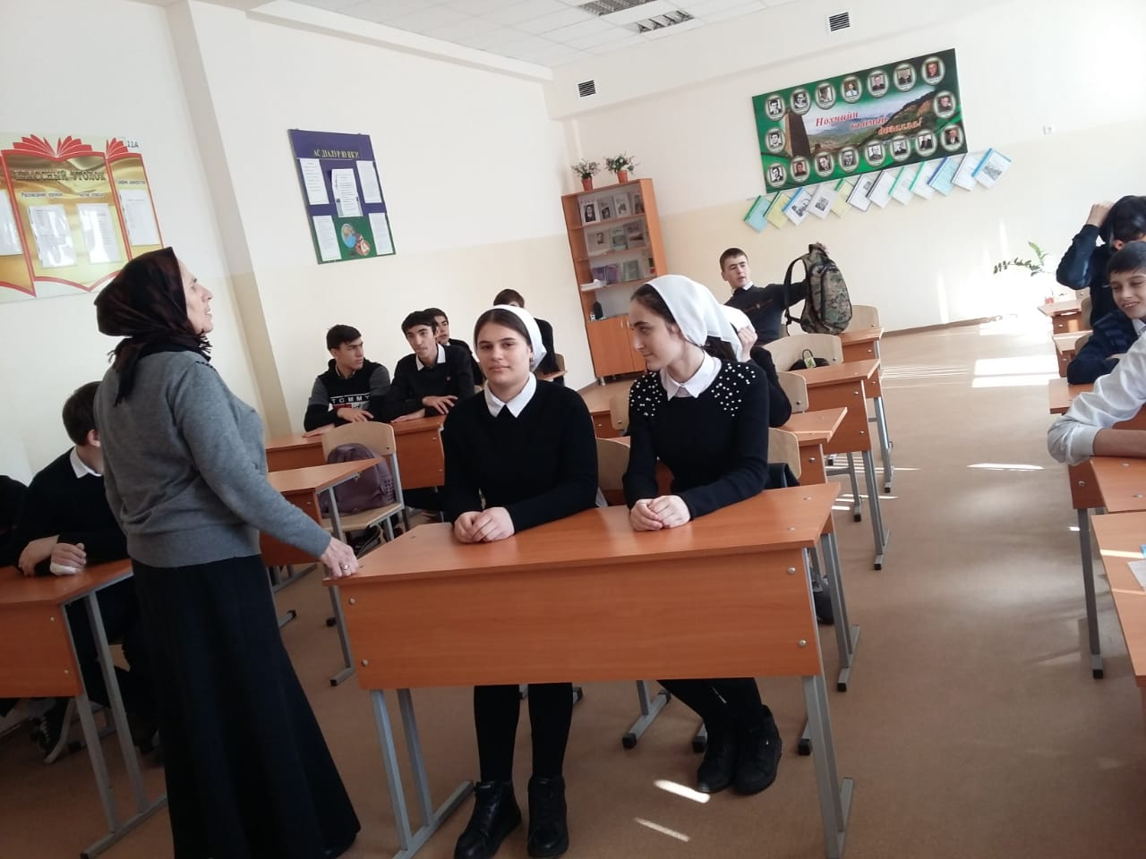 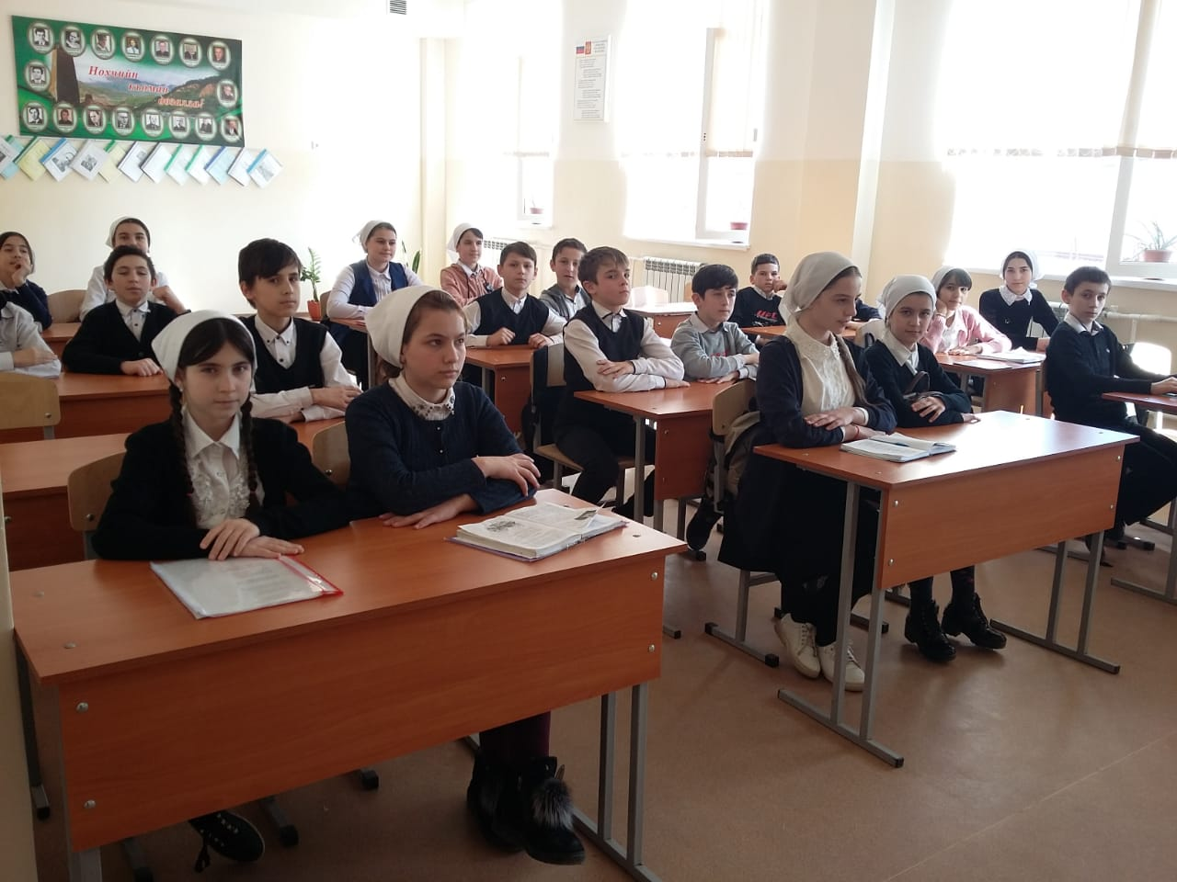

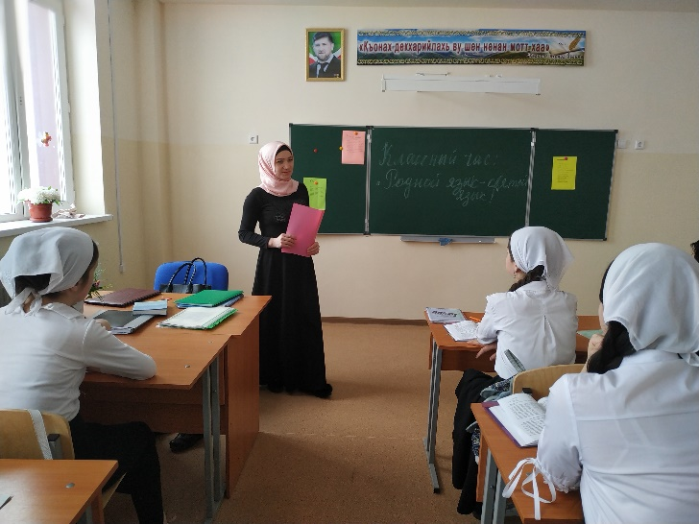 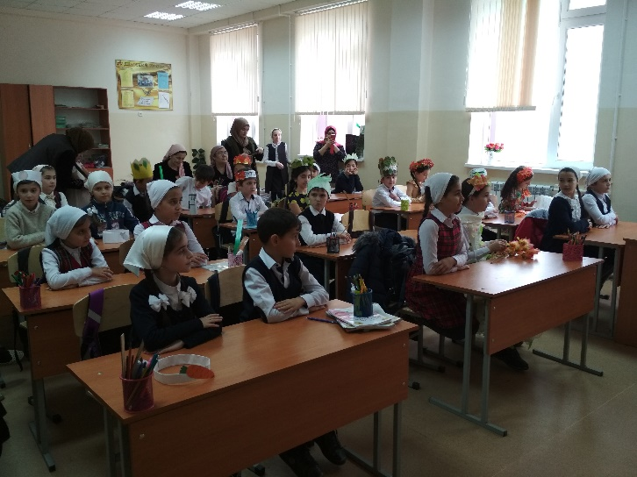

Тематический вечер, приуроченный Международному дню родных языков на тему: «Бекалахь, нохчийн мотт, тахна» 18 февраля провела учитель чеченского языка и литературы Эльдарова Милана Лечиевна. На мероприятии присутствовали также библиотекарь Байсуева М.А., социальный педагог Эльдарова Р.С., учитель чеченского языка и литературы Инеркаева М.Я.

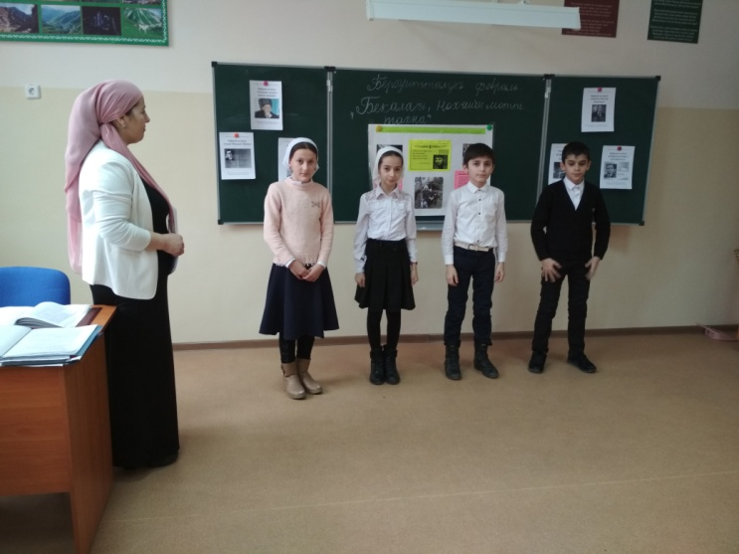 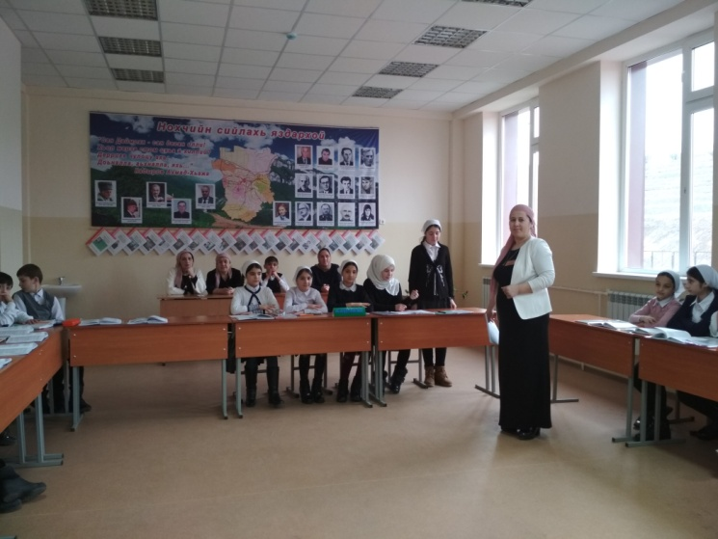

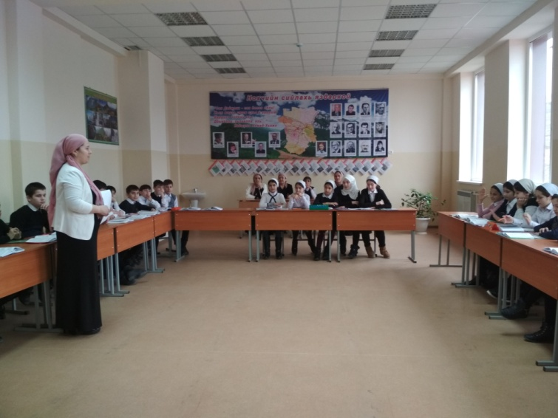 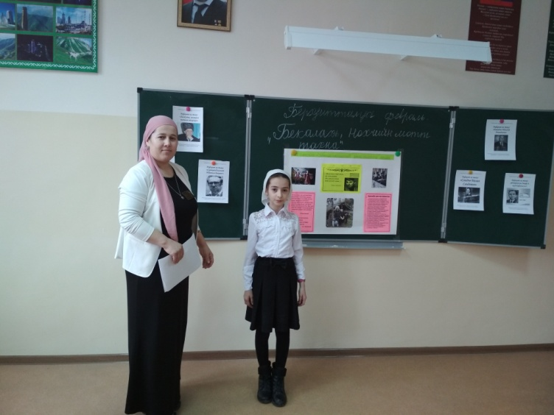

Также ученики 5г и 6б классов МБОУ «Ишхой-Юртовская средняя школа имени Абдулмежидова Мусы Джабраиловича» в сопровождении учителей Эльдаровой Р.С., Эльдаровой М.Л. и Инеркаевой М.Я 18 февраля посетили литературно-мемориальный музей имени Абузара Айдамирова. Внук писателя Берса Айдамиров провел с детьми интересную экскурсию по музею дедушки Абузара Айдамирова. Со своей стороны обучающиеся обоих классов подарили музею поделки, сделанные их руками, а также прочитали стихи Абузара Айдамирова: «Доттаг1чуьнга», «Ненан мотт», «Винчу ломахь», «Бералла», «Сан Даймохк», Вина мохк», «Нохчочун нене» и.т.д.

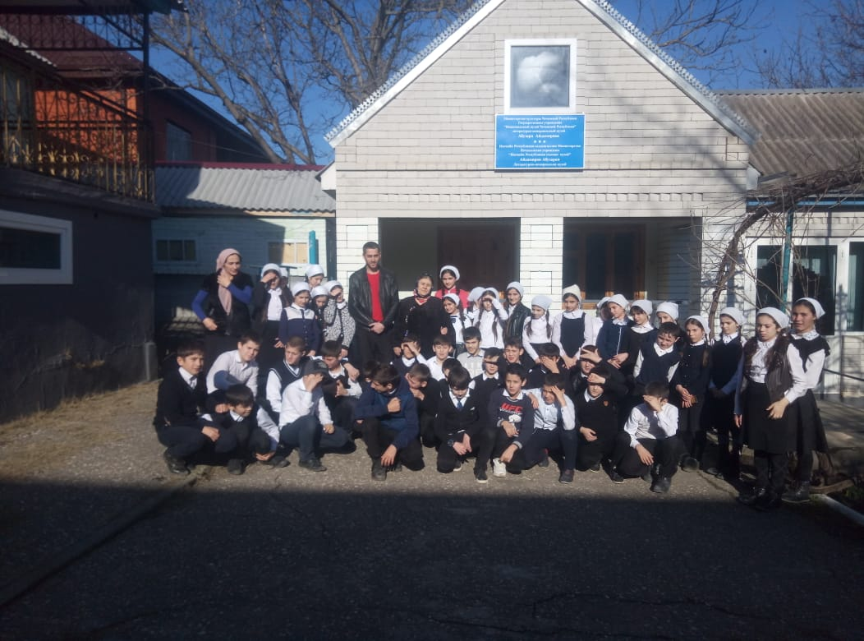

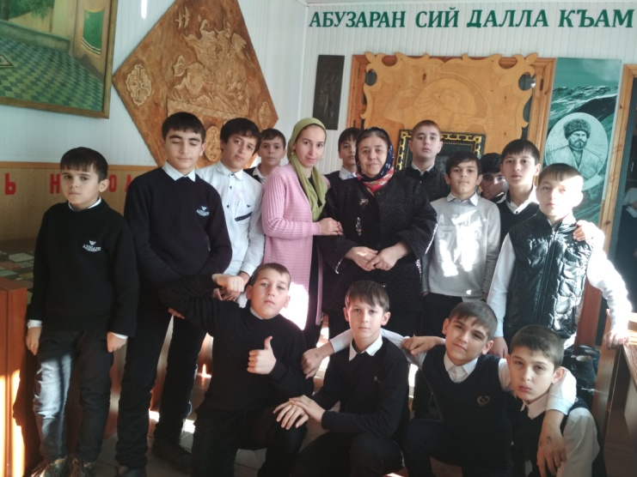 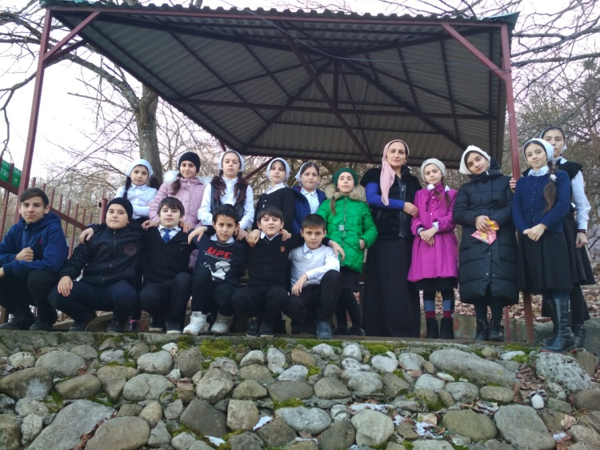

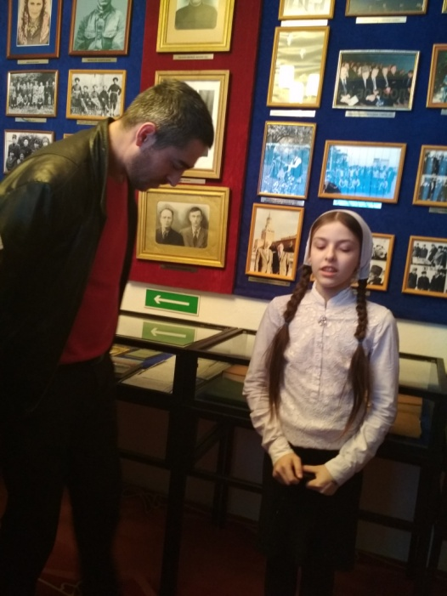 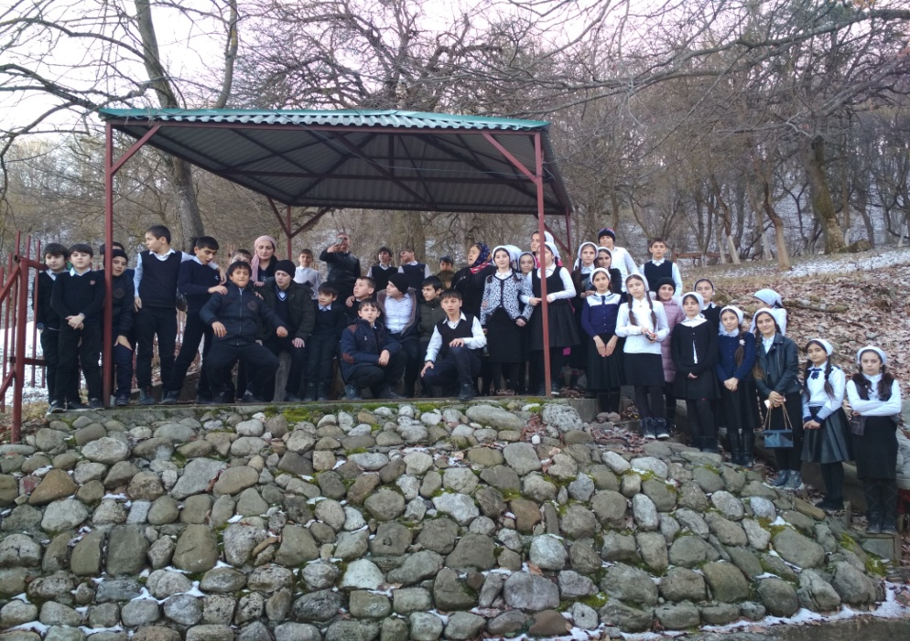

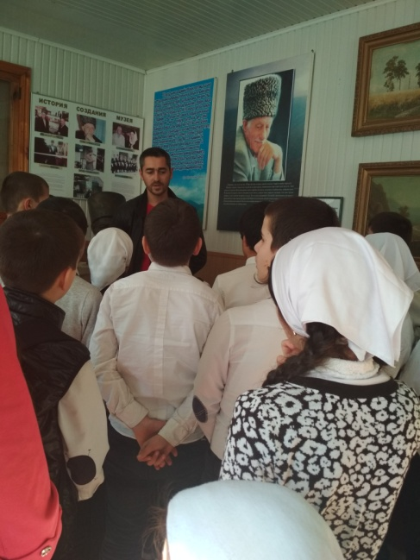 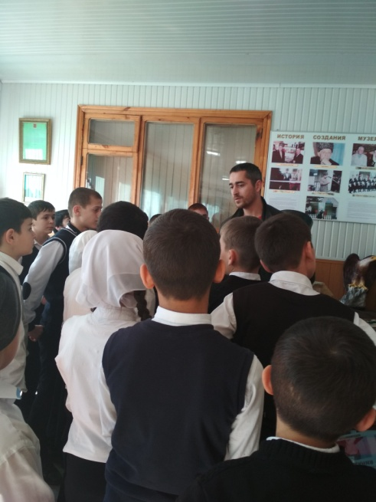 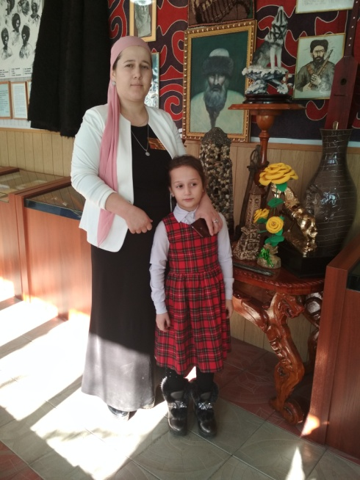

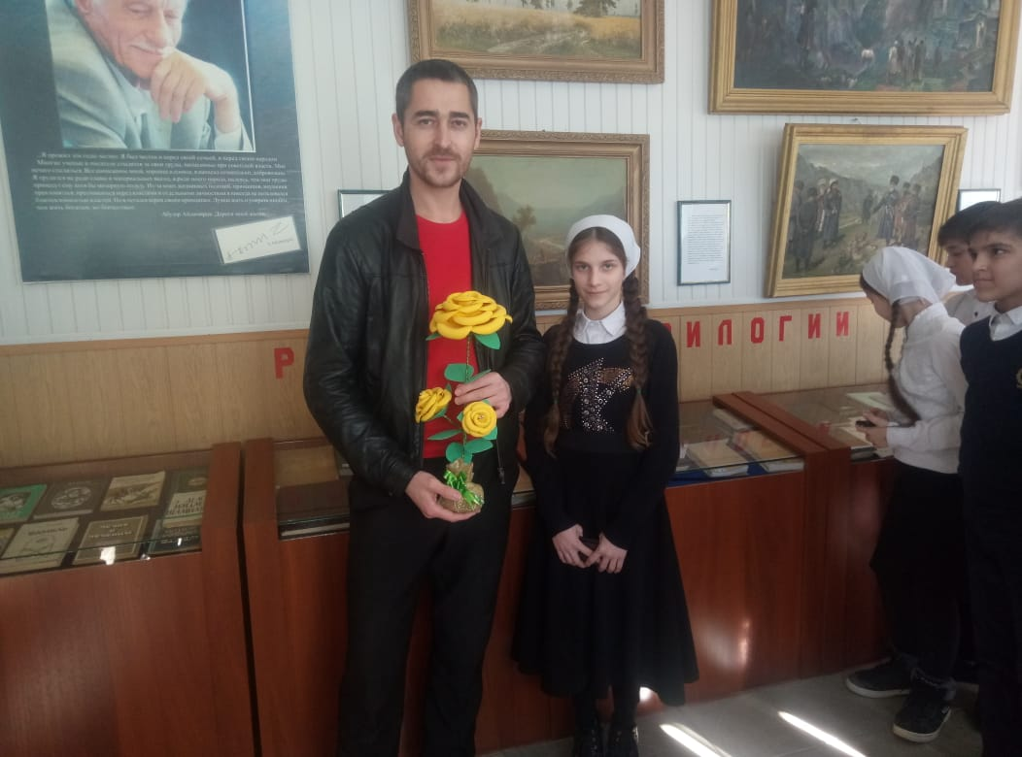 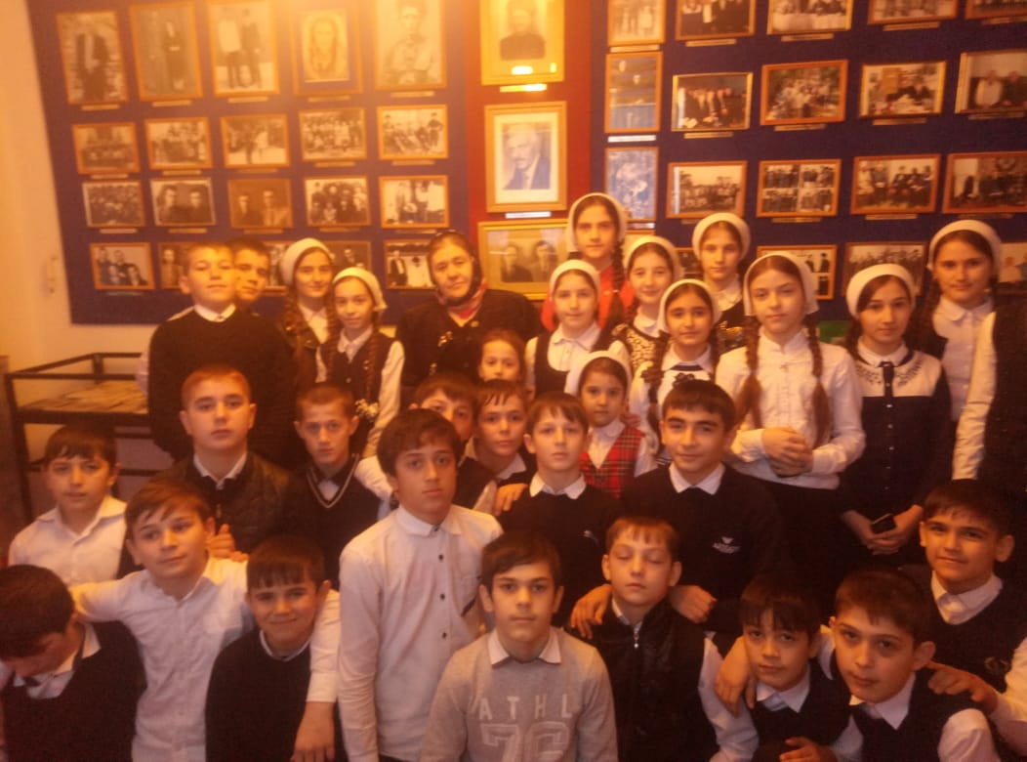

Вечер стихов, приуроченный международному дню родных языков провела учитель чеченского языка и литературы Шовхалова З.А. На мероприятии присутствовали зам. директора по УВР Макаева Л.М., психолог школы Гайтукаев Х.Б, социальный педагог Эльдарова Р.С., учителя чеченского языка Баматгериев Р.И., Дончарова Р.А., Инеркаева М.Я, учитель начальных классов Байгериева З.А., родитель Асхабова Г.Р. Обучающиеся были очень хорошо подготовлены, мероприятие прошло на высшем уровне.

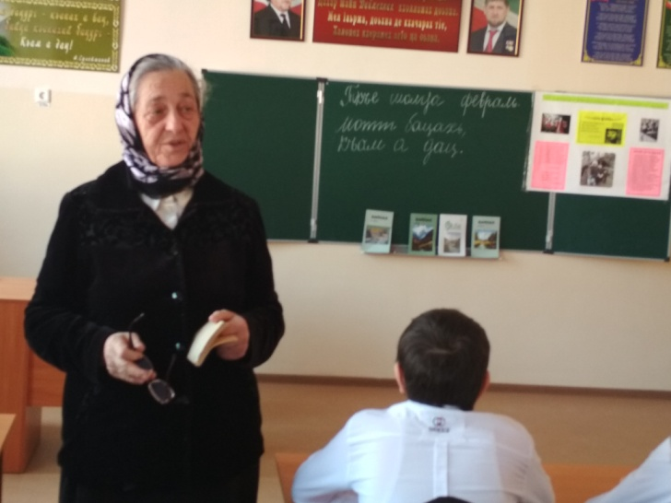 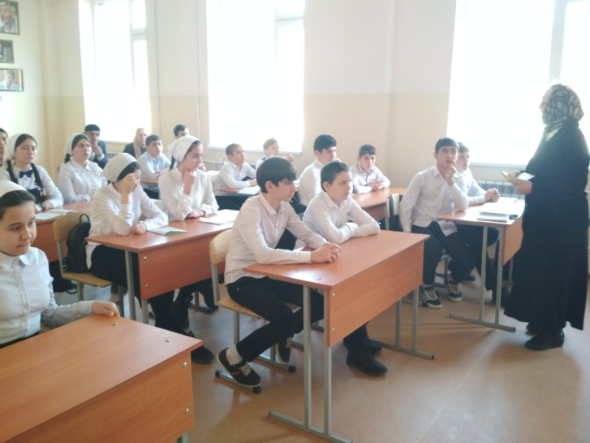

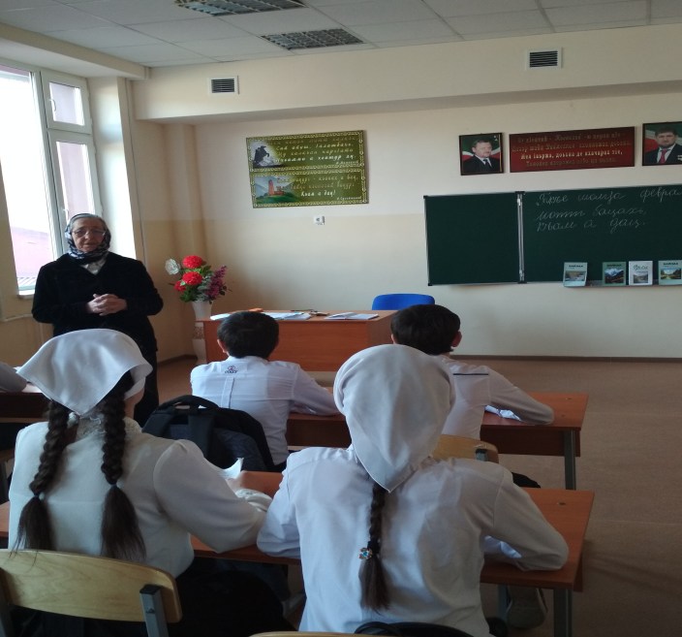 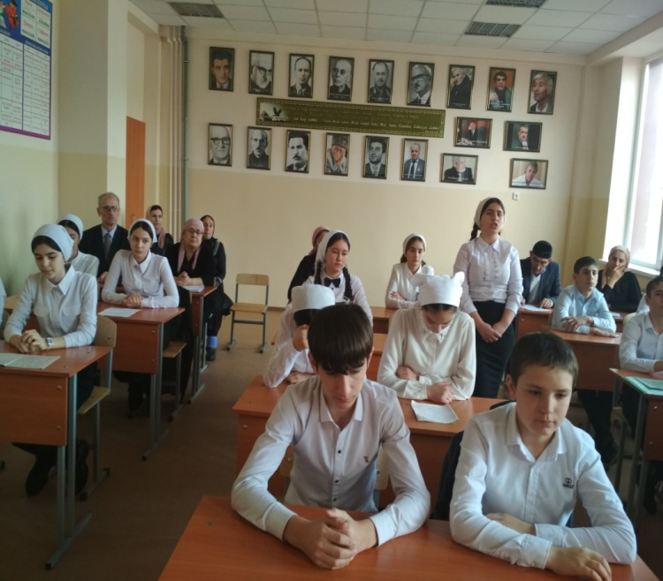

20 февраля в рамках месячника, приуроченный Международному дню родных языков, учитель чеченского языка и литературы Саидова Т.М. в 9а и 9б классах провела мероприятие на тему: «Чтение сказок, использование чеченского народного фольклора».

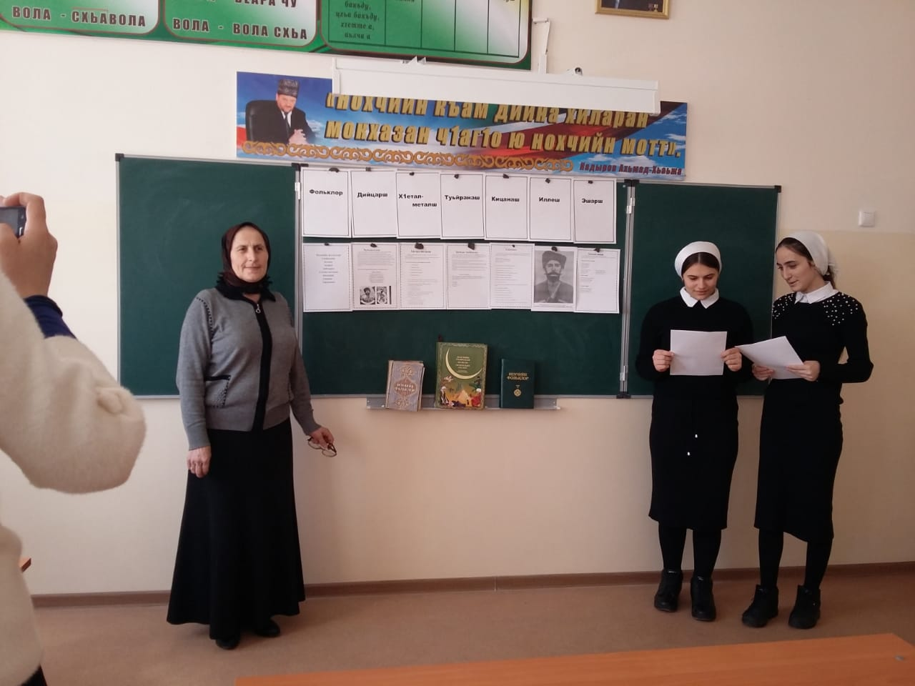 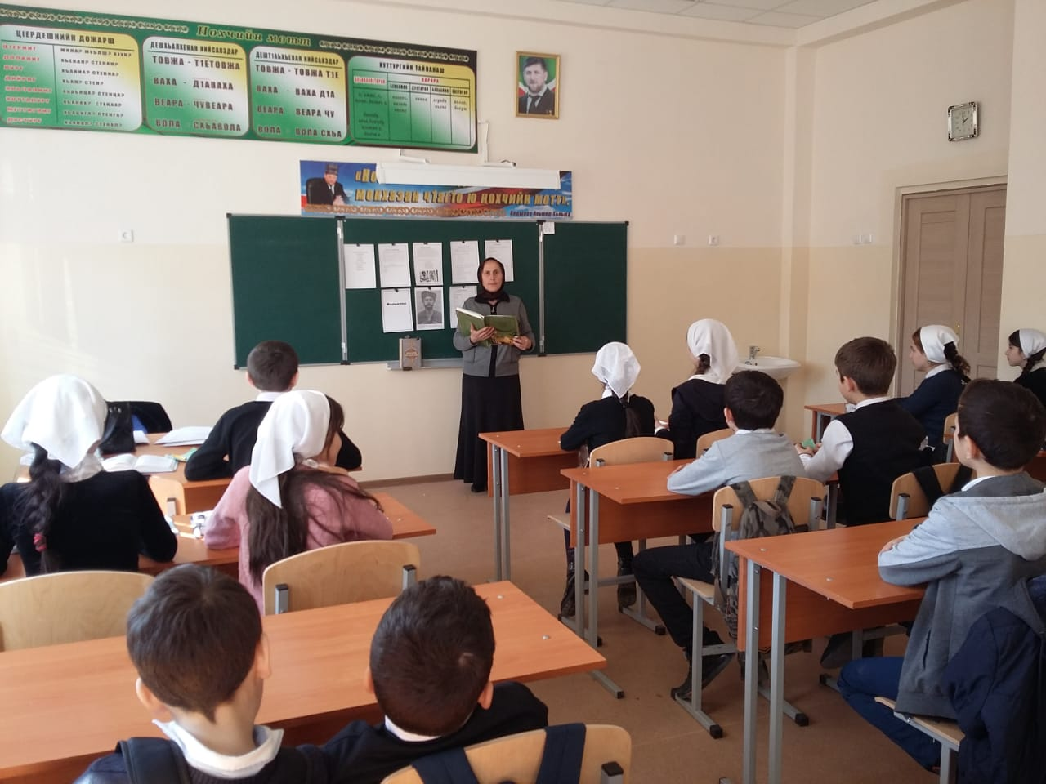

Учителя физической культуры МБОУ «Ишхой-Юртовская средняя школа имени Абдулмежидова Мусы Джабраиловича» согласно плану с 11.02 по 21.02.2019г. провели спортивные мероприятия на тему: «Игры народов России»

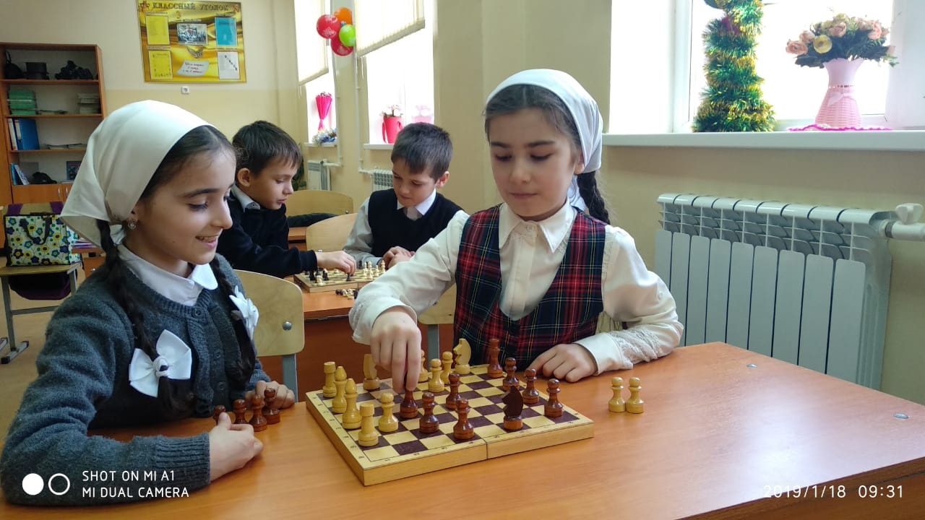 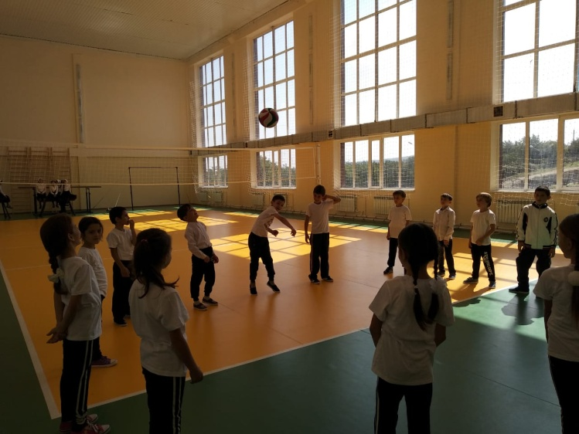

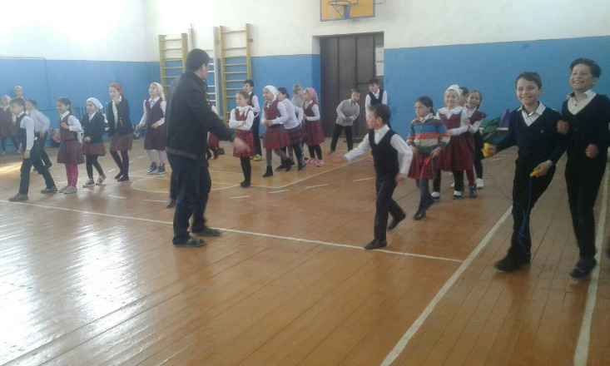 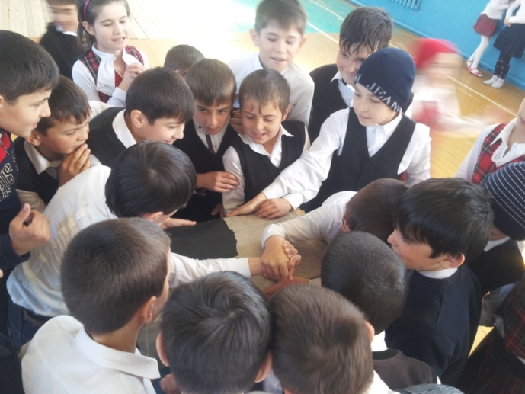

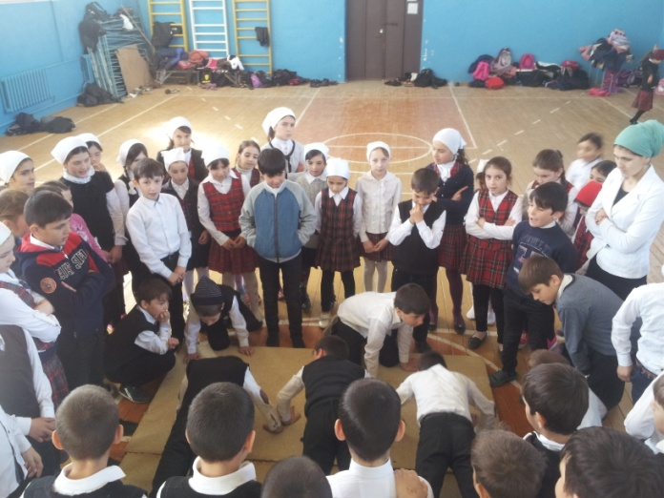 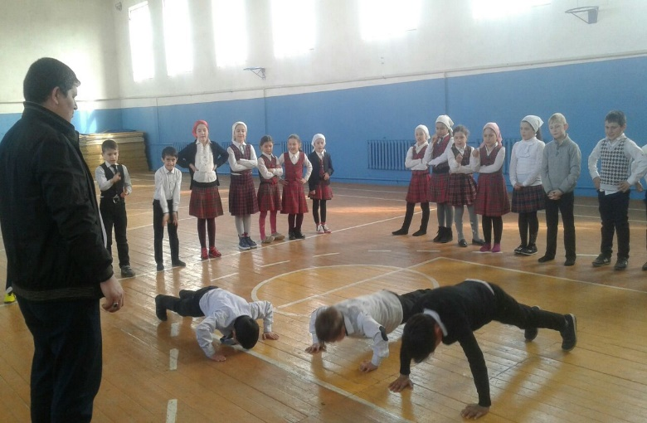

21 февраля учитель чеченского языка и литературы Инеркаева М.Я. среди обучающихся 7а и 7б классов провела викторину на тему: «Мой родной язык». На мероприятии присутствовали: Саидова Т.М., Оздамрова М.Д. и Сарханова З.С.

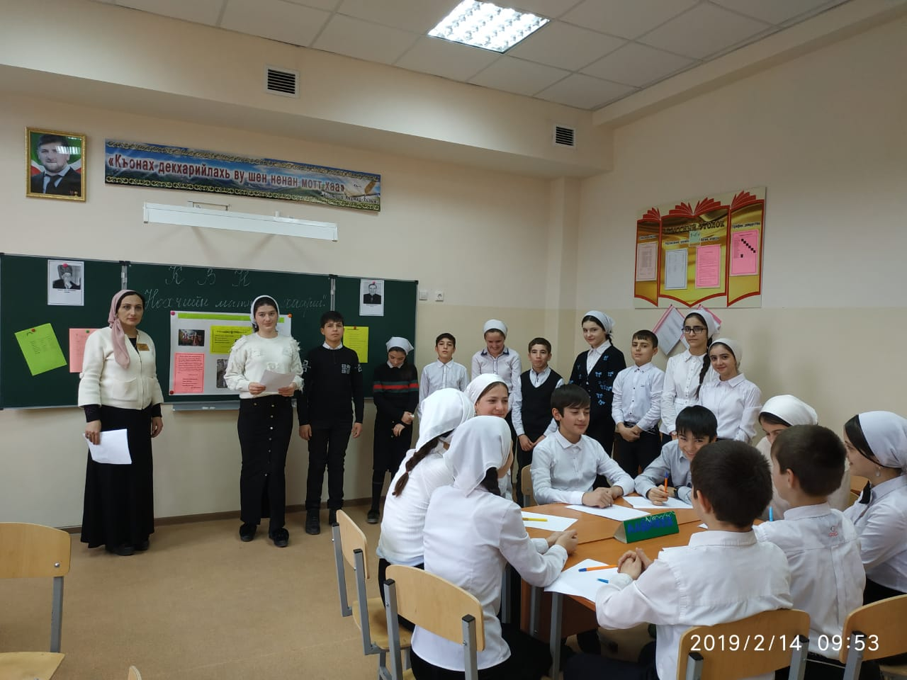 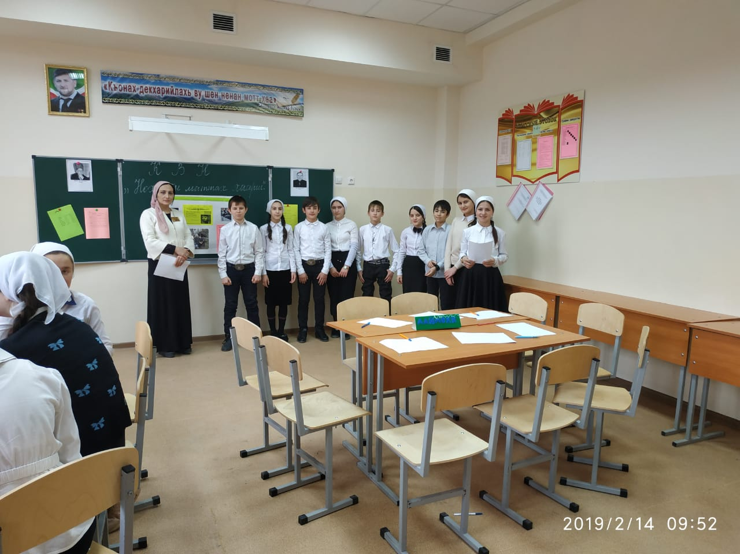

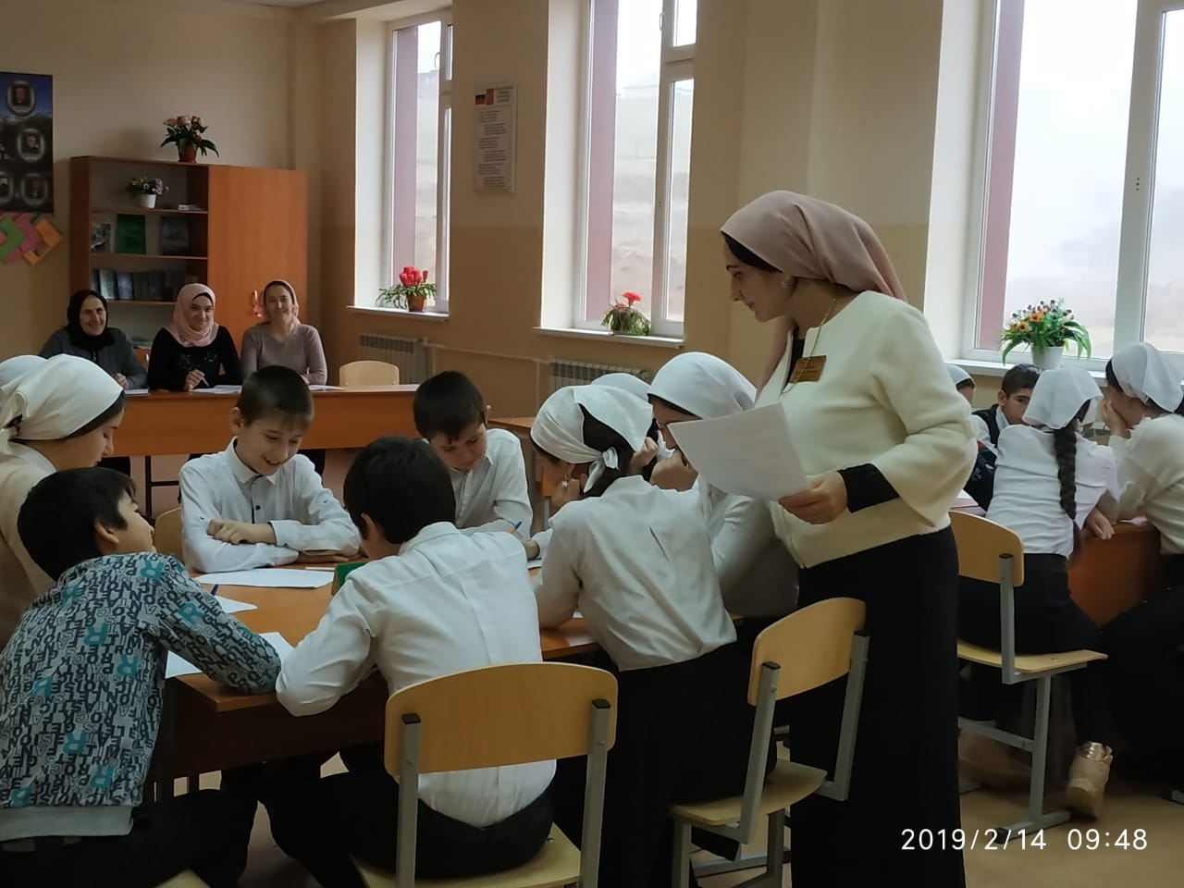 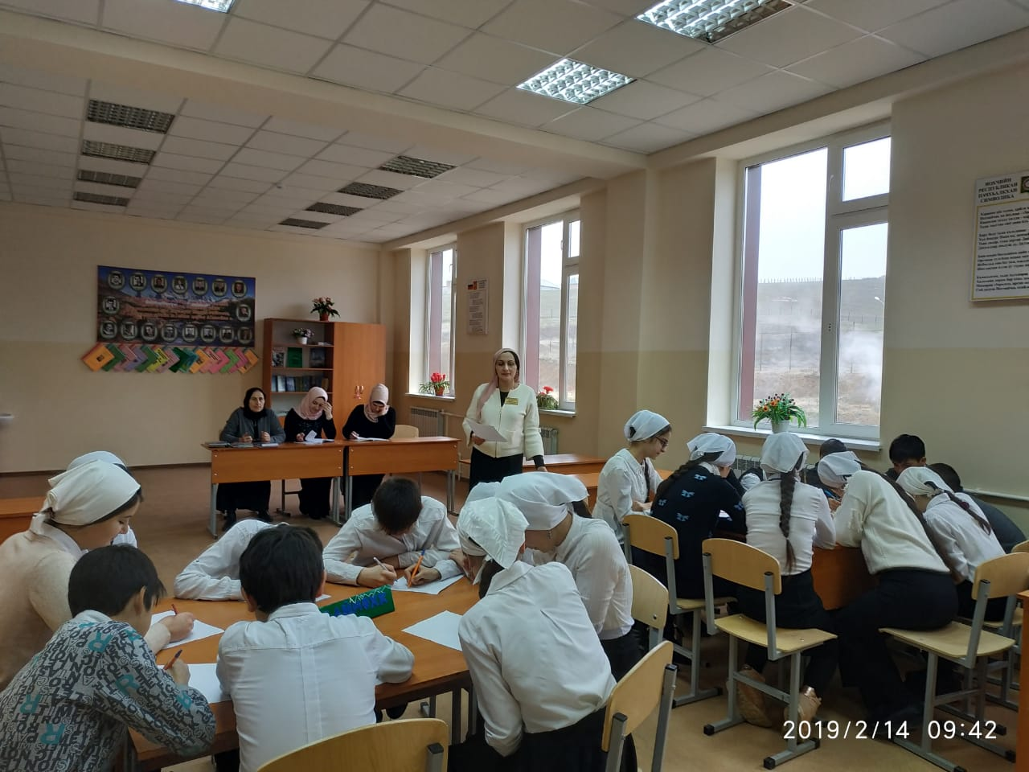

Дочарова Р.А. провела конкурс эссе среди обучающихся МБОУ «Ишхой-Юртовская средняя школа имени Абдулмежидова Мусы Джабраиловича» и 22 февраля подвела итоги этой работы. По итогам конкурса эссе самой лучшей работой оказалась работа обучающегося 10 класса Байгериева А.Р.

22 февраля 2019 года библиотекарь школы в рамках празднования международного дня родных языков провела тематические занятия с обучающимися н беседы о писателях Чеченской Республики и оформила книжный уголок «В память А.М.Мамакаева и А.А.Айдамирова.

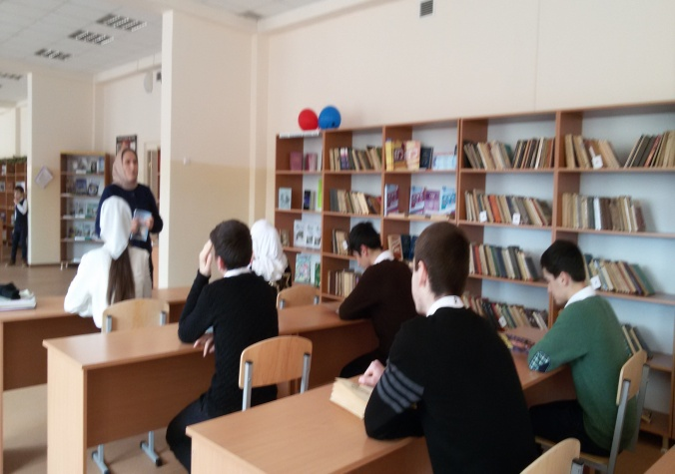 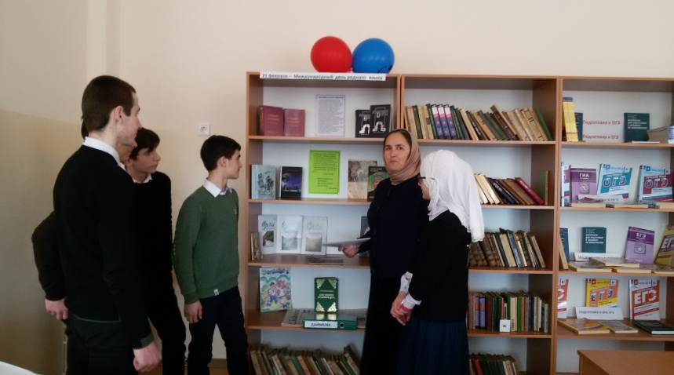

Месячник, посвященный Международному дню родных языков    закончился, но еще долго в памяти учащихся будет витать то праздничное настроение проведенных мероприятий. Ребята дружно отметили, что Чеченская Республика – наш общий дом, на каком бы мы не говорили языке. Надо только об этом не забывать. И еще с большим усердием прививать детям уважение к языкам и культуре народов нашей страны. Эту задачу и старается претворить в жизнь педагогический коллектив МБОУ «Ишхой-Юртовская средняя школа имени Абдулмежидова Мусы Джабраиловича».